Добрый вечер, коллеги
Представляем шахматы, колеровка белой 3-х слойной краски Kia HW2
Находим код в программе Автолюкс, и делаем тест на белой тест пластине, нижняя краска 2 слоя, верхняя краска в 1,5, 2,5, 3,5 слоя и проводим сравнение
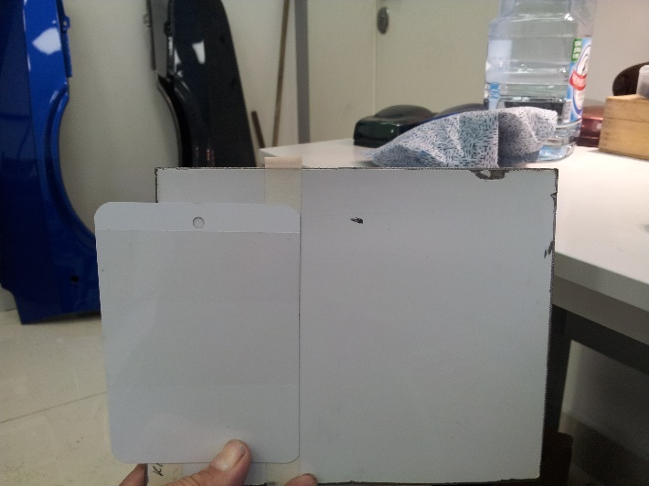
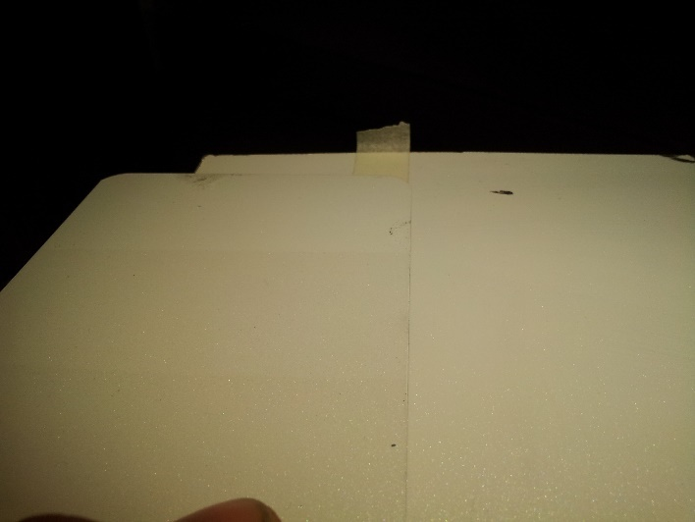
Тест в общем светлее по углам и не хватает желтоватого оттенка, вержней краске больше подходит технология нанесения в 1,5 или 2,5 слоя, 3,5 слоя уже замыливают с осветлением все углы. Кроме того область отражения немного темнее, не хватает перламутрового эффекта
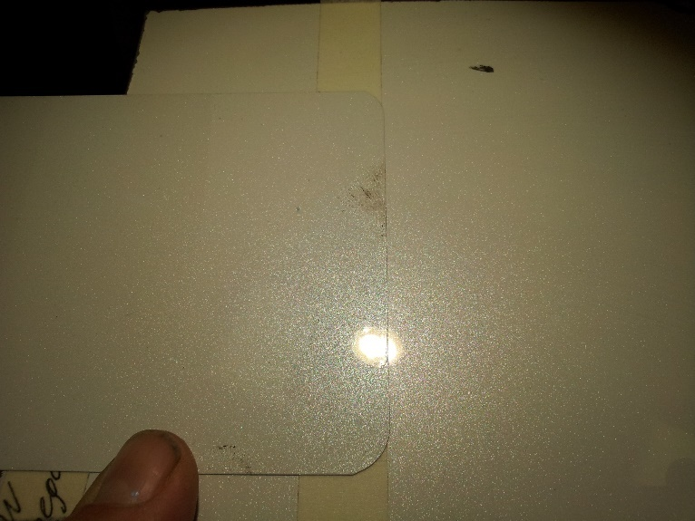
Добавляем в нижнюю краску немного черно желтого редуцированного транса AL133 для затемнения углов, немного желтой непрозрачной охры AL 106 для придания общей желтизны
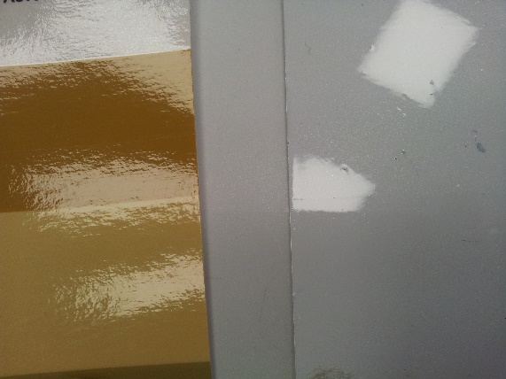
В верхней краске немного увеличиваем процент белого крупного перламутра AL178 для осветления момента отражения, делаем второй тест, верхнюю краску наносим в 1,5 и в 2,5 слоя

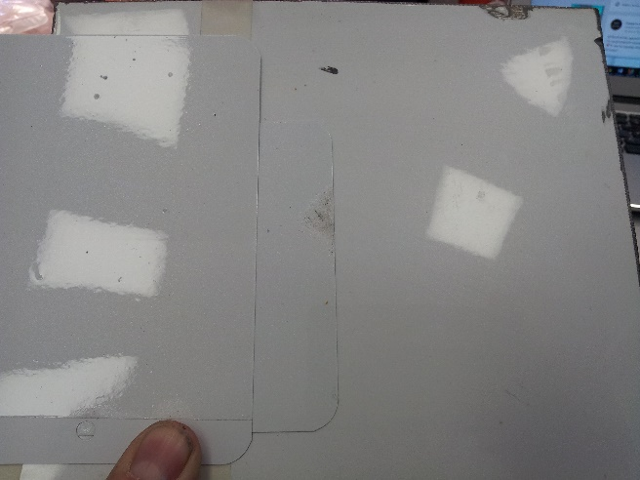
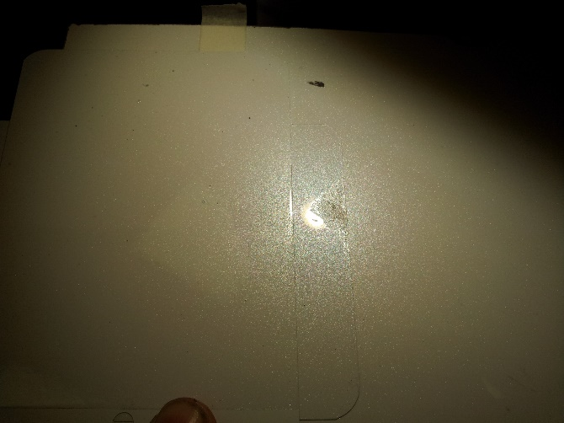
И в области отражения и по углам краска стала желтее, однако в области отражения присутствует более холодный, недостаточно желтый оттенок, и она все равно немного темнее
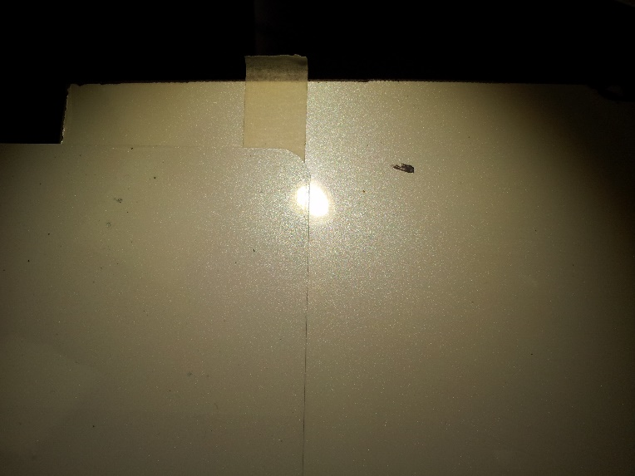
Для придания желтого оттенка только в области отражения и осветления, в верхней краске еще увеличиваем белый перламутр AL178, немного добавляем желтый перламутр AL185, и немного красный прозрачный перламутр типа Солярис AL179
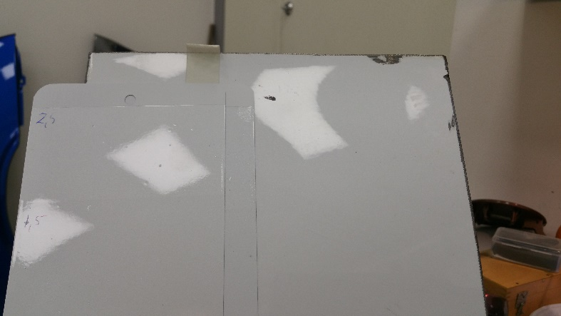
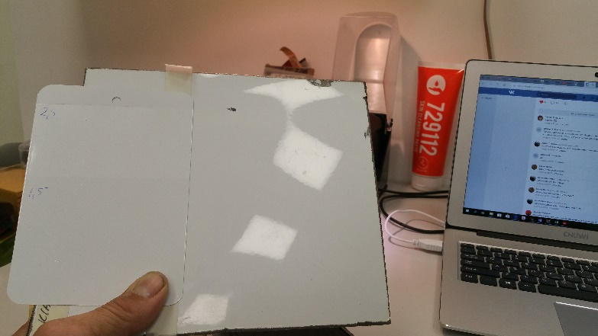
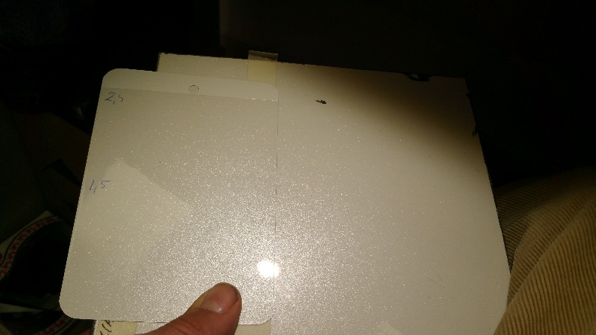
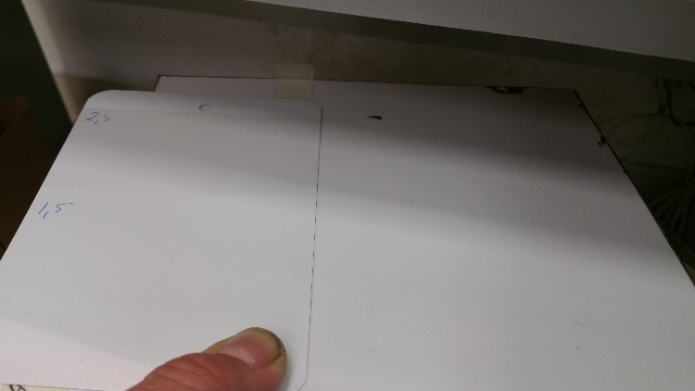
Технология нанесения верхней краски в 1,5-2 слоя оптимальна. Заканчиваем колеровку.
Секрет колеровки:
В 3-х слойных красках важно попытаться сразу с первого теста определить нужное количество слоев верхней прозрачной краски, и потом чтобы не путаться, выкрашивать двойные тесты, чуть больше и чуть меньше выбранного (как в этой колеровке 1,5 или 2,5 слоя). Затем нужно разобраться в чем состоит разница цвета и какая краска влияет на это. Как мы считаем, краска нижнего слоя отвечает за светлоту углов и общий цветовой оттенок. Прозрачная перламутровая краска верхнего слоя оказывает влияние в основном на светлоту и оттенок в области отражения, но с большим количеством слоев начинает замыливать и светлить другие углы. Судя по первому тесту цвету в общем, не хватало желтого оттенка, и краска в общем была светлее. Поэтому мы добавили черный и охру в нижнюю краску. Затем стало понятно что область отражения темнее и тоже не хватает желтого, и чтобы осветлить и усилить желтый оттенок только области отражения, в верхнюю краску мы добавили белого, желтого и немного прозрачного красного перламутра.

